Lab3_1
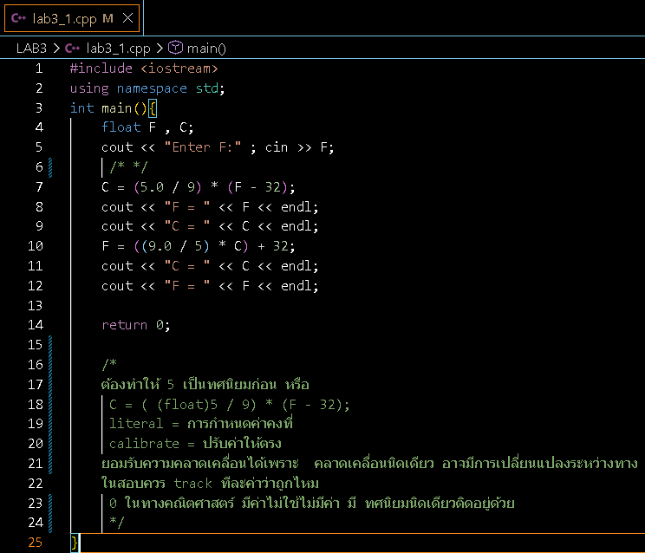
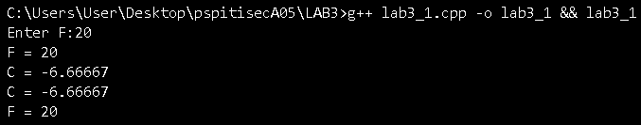

Lab3_1a
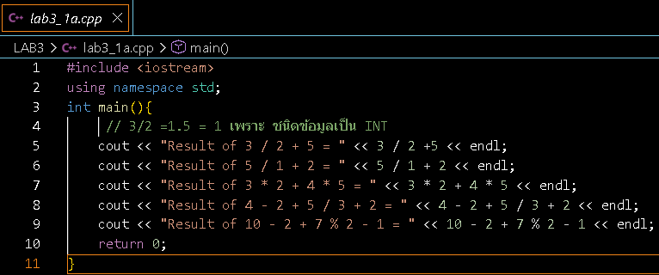
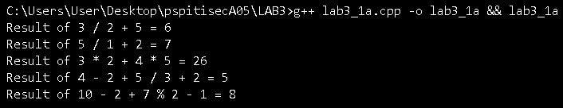
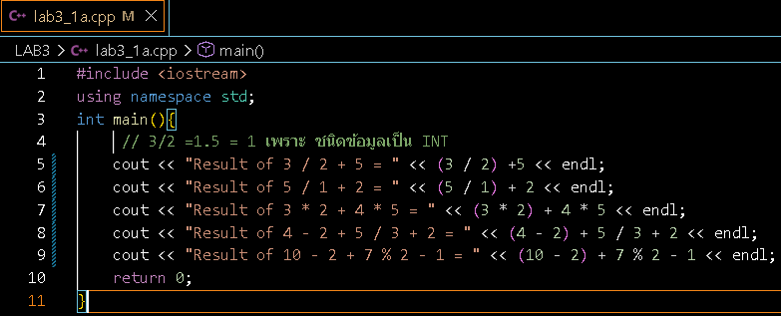
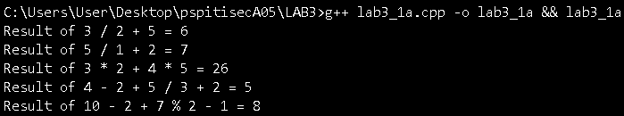
ผลลัพธ์ออกมาเหมือนเดิมเพราะคำนวณตามที่ใส่วงเล็บก็ได้ค่าเท่าเดิมอยู่ดี
คำตอบ
ไม่ทุกครั้งถ้าใส่วงเล็บแล้วลำดับการคำนวณไม่เปลี่ยนก็จะได้ค่าออกมาเท่าเดิม เช่น
3 / 2 + 5 = 6
(3 / 2) + 5 = 6
3 /( 2 + 5) = 0 เพราะเป็น int
Lab3_2
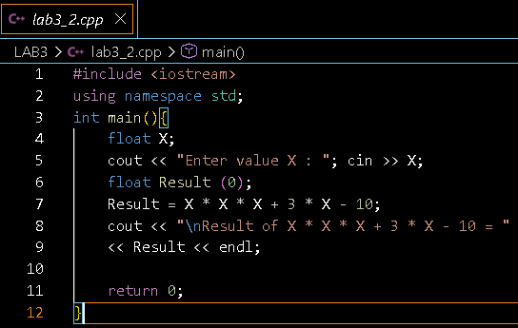
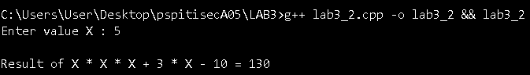

Lab3_3
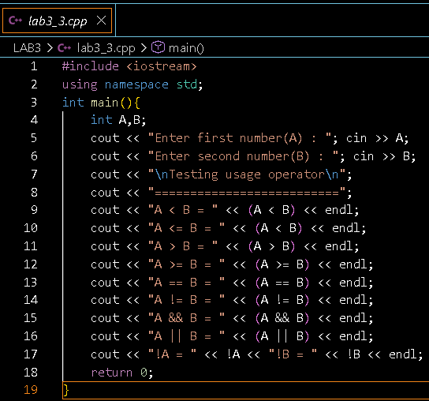
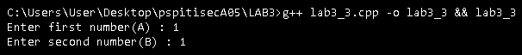
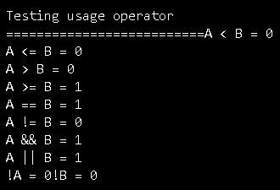

Lab3_4
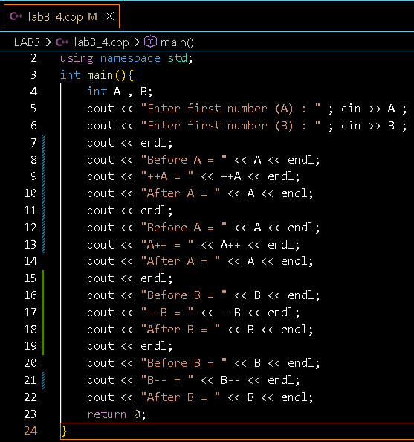
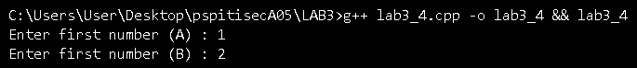
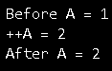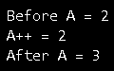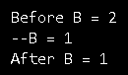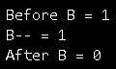

Lab3_5
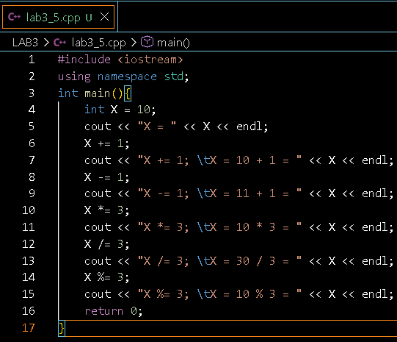
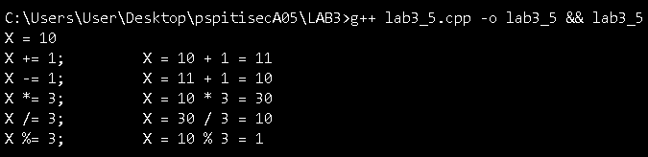

Lab3_6
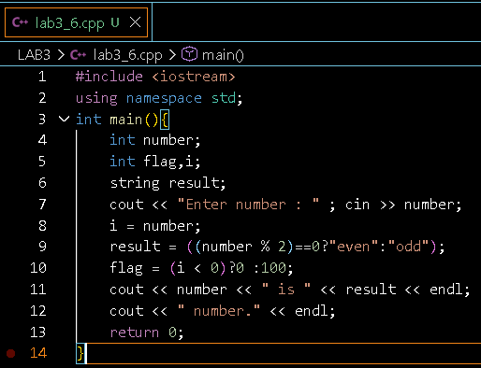
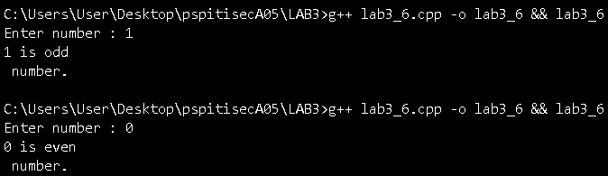

Lab3_7
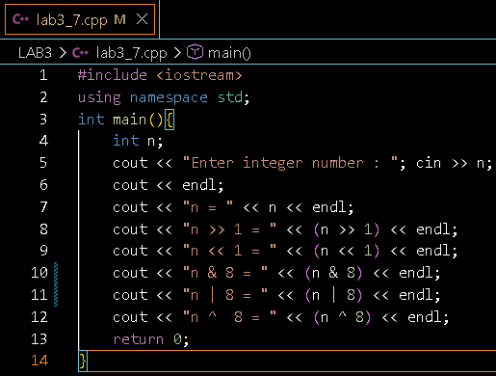
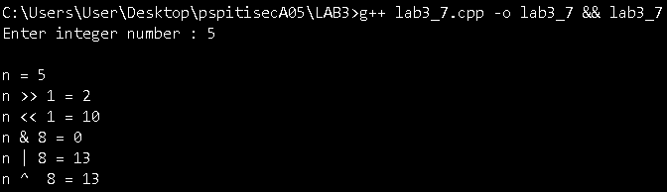
จากรูป คือโปรแกรมแสดงการทำของ Bitwise Operator หรือตัวดำเนินการระดับบิต
เลขฐานสองแต่ละหลักมี ค่าน้ำหนัก คือ (x2ไปเรื่อยๆ) 128 64 32 16 8 4 2 1
เลข 5 ในเลขฐานสอง คือ 0 0 0 0 0 1 0 1 (4+1=5)
n >> 1 คือการเลื่อนเลขทั้งหมดไปทางขวา 1 บิต จะได้เลข 00000010 ออกมา ซึ่งมีค่า = 2
n << 1 คือการเลื่อนเลขทั้งหมดไปทางซ้าย 1 บิต จะได้เลข 00001010 ออกมา ซึ่งมีค่า = 10

n & 8 คือการเปรียบเทียบค่า จะได้ค่า 1 ออกมาก็ต่อเมื่อเลขฐานสองของตัวเลขที่เปรียบเทียบกันมี 1 อยู่ที่ตำแหน่งเดียวกัน ตามในรูปคือ 5 = 0 0 0 0 0 1 0 1
8 = 0 0 0 0 1 0 0 0
ผลลัพธ์ = 0 0 0 0 0 0 0 0 จึงได้ค่าออกมาเป็น 0
n | 8 คือการเปรียบเทียบค่า จะได้ค่า 1 ออกมาก็ต่อเมื่อเลขฐานสองของตัวเลขที่เปรียบเทียบกันมี 1 อยู่ที่ตำแหน่งใดตำแหน่งหนึ่ง ตามในรูปคือ 5 = 0 0 0 0 0 1 0 1
8 = 0 0 0 0 1 0 0 0
ผลลัพธ์ = 0 0 0 0 1 1 0 1 จึงได้ค่าออกมาเป็น 13
= 8 4 0 1 (8+4+1 = 13)
n ^ 8 คือการเปรียบเทียบค่า จะได้ค่า 1 ออกมาก็ต่อเมื่อเลขฐานสองของตัวเลขที่เปรียบเทียบกันมีค่าต่างกัน ถ้าเหมือนกันจะได้ 0 ตามในรูปคือ 5 = 0 0 0 0 0 1 0 1
8 = 0 0 0 0 1 0 0 0
ผลลัพธ์ = 0 0 0 0 1 1 0 1 จึงได้ค่าออกมาเป็น 13
= 8 4 0 1 (8+4+1 = 13)


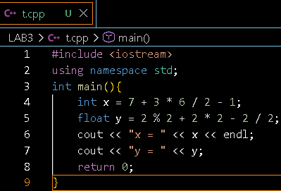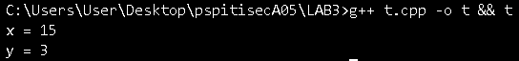
สามารถคิดตามลำดับการ + - * / % ในคณิตศาสตร์ได้เลย
x = 7 + 3 * 6 / 2 – 1 y = 2 % 2 + 2 * 2 - 2 / 2
= 7 +( (3 * 6) / 2) – 1 = (2 % 2) + (2 * 2) – (2 / 2)
= 7 + (18 / 2) – 1 = 0 + 4 – 1
= 7 + 9 – 1 = 3
= 16 – 1
= 15



